上海卓越校长美国教育纪行之六
哈佛风采与下一站“预报”
时间:2011/7/27 11:52:58 作者：沈祖芸 来源：上海教育新闻网
■专栏主持人：上海教育报刊总社新闻中心主任 沈祖芸
7月24日，上海卓越校长代表团一行结束了在哈佛大学进行的“中美基础教育论坛”，开始了他们在波士顿的文化活动，随后他们又马不停蹄地赶往 Phillips Exeter Academy（菲利普斯埃克塞特中学 )——位于新罕布什尔州埃克塞特市的私立寄宿制高中。
在校长们匆匆地行路中，主持人用短信的方式了解了他们的见闻。今天当他们还在赶路的时候，我在此呈现一组照片，反映上海校长在美国哈佛的风采；同时为他们的下一站菲利普斯埃克塞特中学做一些介绍。
7月24日：哈佛风采与下一站“预报”
首先，我们呈现一组照片反映上海校长在哈佛大学论坛上的风采。
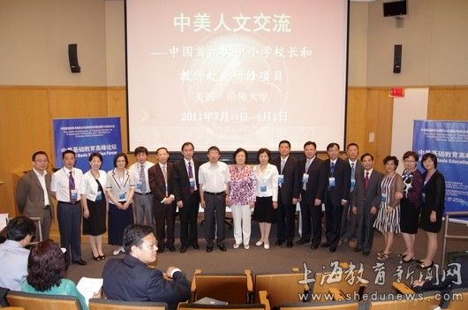
上海卓越校长团论坛合影
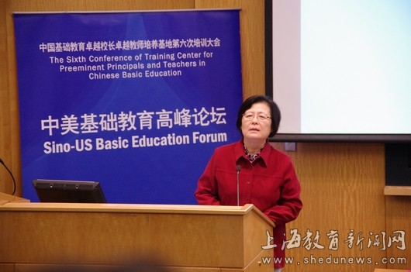
刘彭芝校长致词
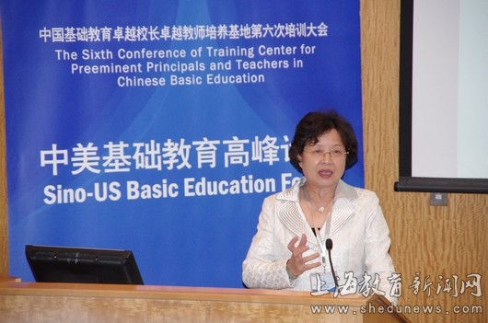
时间:2011/7/27 11:52:58 作者：沈祖芸 来源：上海教育新闻网
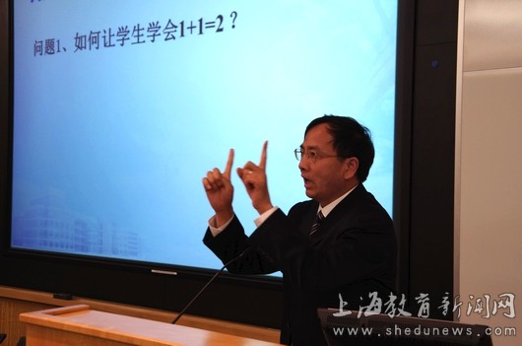
吴金瑜校长在哈佛论坛上的发言

与美国教师交流互动
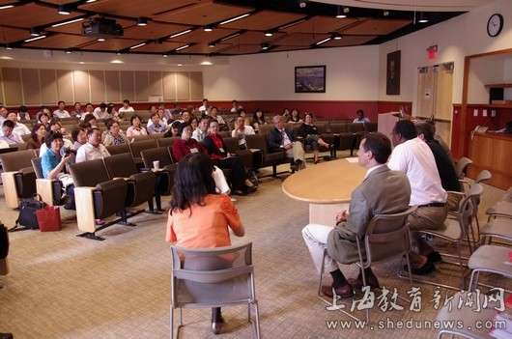
交流对话
离开哈佛大学，在“教育之城”波士顿短暂的逗留后，上海卓越校长代表团一行来到著名的Phillips Exeter Academy (菲利普斯埃克塞特中学)。这所学校由约翰•菲利普斯和他的妻子伊丽莎白在1781年建立。这是一所位于新罕布什尔州埃克塞特市的私立寄宿制高中，也是全美国最好的私立寄宿制高中之一。
1930年4月9日，埃德华•哈克尼斯（Edward Harkness）向时任的埃克塞特校长刘易斯•帕里（Lewis Perry）写信，表示愿意向学校捐助巨额款项，但条件是学校需采用他信奉的教学方式。
根据其要求，学校把课堂布置成辩论室，采用亚里士多得式的教学方式。这一教学传统鼓励学生的积极参与，是埃克塞特高中的最大特色。这种教学方式也被称为“哈克尼斯式教学法”或“圆桌教学法”。1970年，39位女学生进入埃克塞特学习，学校改制为男女合校。
菲利普斯埃克塞特高中如今已经是全美学术排名综合实力最强劲的中学，每年菲利普斯埃克塞特学院在寄宿中学评比都排前3名，是东北新英格兰名校中的名校。校园中教学成果及学生表现始终位居领先地位。SAT平均分 2106，提供14门AP课程。教师高级学位83%。学校提供450多门课程设计19个学科领域，提供20种运动项，110种课外社团活动，9种外文课程。
菲利普斯埃克塞特学院致力于学生知识和个人品格的培养，它旨在把学生的学术能力，对知识的好奇心和良好品格培养结合起来。学校定期举行各种活动，通过日常互动的活动来来培养学生诚信与善良的品格，指导和推动学生的体能发展。学校注重每个学生都能否积极参与学校的活动，每个人能否快乐地学习和成长。学校丰富的教育资源，多样性的文化使来自世界不同国家的学生都受益匪浅。
刚才提到的历史最悠久最独特的圆桌教学法是学校最大的教学特色。12名学生坐在一个大的椭圆形的桌子前方，鼓励每位学生以一种讨论的方式进行课程，并指示按某个教程或会议的方式进行排序。菲利普斯埃克塞特学院对每一门课程都采用这种讨论机制，包括从微积分到存在学。
这种教学方法的实质性变革不是它使用了一种形状特殊的课桌，而是一种贯穿整个教学过程的理念。这种理念的基本原则很简单，即每个学生会觉得老师只充当会议的主持人，激励学生们尽可能多地成为自己和相互之间的老师。在实际教学操作过程中，老师的工作也只是避免使讨论演变成恶性争论，同时提供一些专业的解释和澄清，从而使学生对教学材料有更深一步的理解和掌握。
区别于传统的以死记硬背为基础的教育方式，圆桌教学法倡导者认为：一个人在与其同龄人讨论一个话题的时候，其所获得的知识将适用于其大学或职业生涯，简而言之，这种教学类似于董事会的桌子而不是传统的课桌，它要求学生从大量信息中做出明确的决定，并促使学生充满热情并认真仔细地对待他们自己的功课。另外，师生之间的传统区分被取消了，老师与学生之间相处舒适自然。即使在课堂外需要额外帮助时或者对某一领域有特殊兴趣时，也勇于向教师求助。
文／沈祖芸
摄影 夏峰

